項次9 聯手出擊-跨機關合作展現多贏（展板3）
- 擴大實施成效
行政院陳前院長於101年6月21日行政院第3303次會議，指示法務部督導行政執行署邀集相關部會，分享行政執行經驗，並協調溝通行政執行所遭遇之困難，法務部爰於101年10月24日下午假司法官訓練所大禮堂，邀集財政部、內政部、經濟部、交通部等主要移送機關，召開跨部會行政執行業務聯繫會議。
本次會議主要目的在於分享本署各分署的各項執行經驗與諸多執行困境，法務部也於會中提出許多建議事項，例如，期待案件能於移送執行前，先由各移送機關作好必要之保全措施，以大幅提昇後階段執行效益；另對於執行案件進行中所遭遇之困境，期許移送機關與執行機關能群策群力加以解決，使執行業務之推動得以更加順暢。
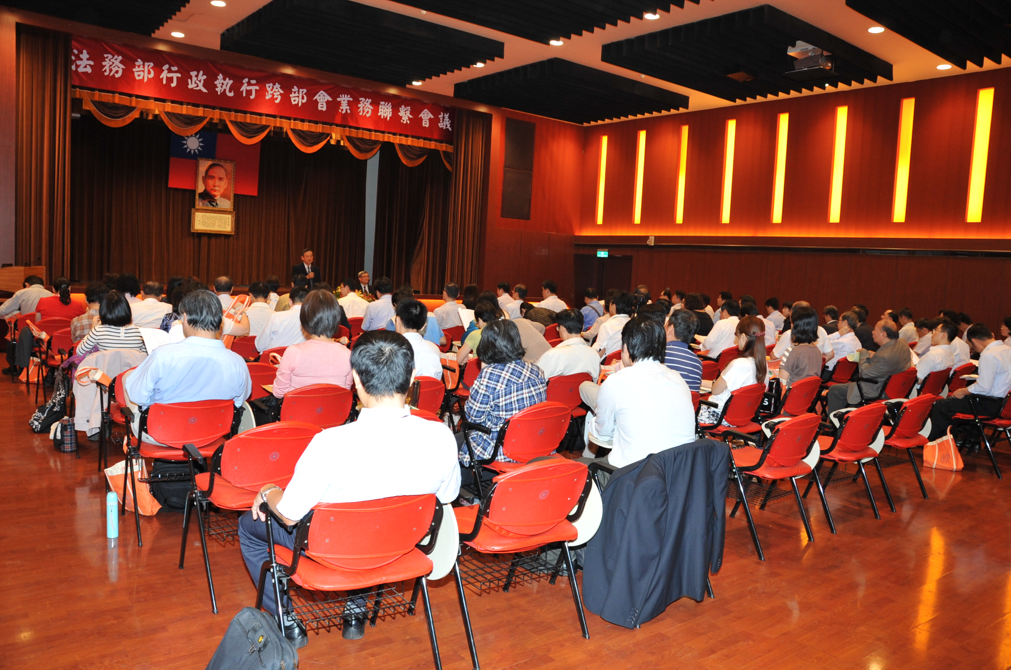

法務部101年10月24日舉辦行政執行跨部會業務聯繫會議

為遏止桃園機場黃牛之長期亂象，交通部、法務部及內政部所屬機關，於104年5月20日在航警局召開「機場黃牛案件擴大聯繫會議」，由本署張署長主持，決議展開掃蕩行動。相關案件在桃園分署與航警局等單位之密切合作下，分別查扣黃姓及吳姓義務人車輛，並將名列「國門欠款大戶」前三名之朱姓義務人向法院聲請管收獲准，藉以維護國門之尊嚴及秩序，並成功發揮機關間職務協助之功能。
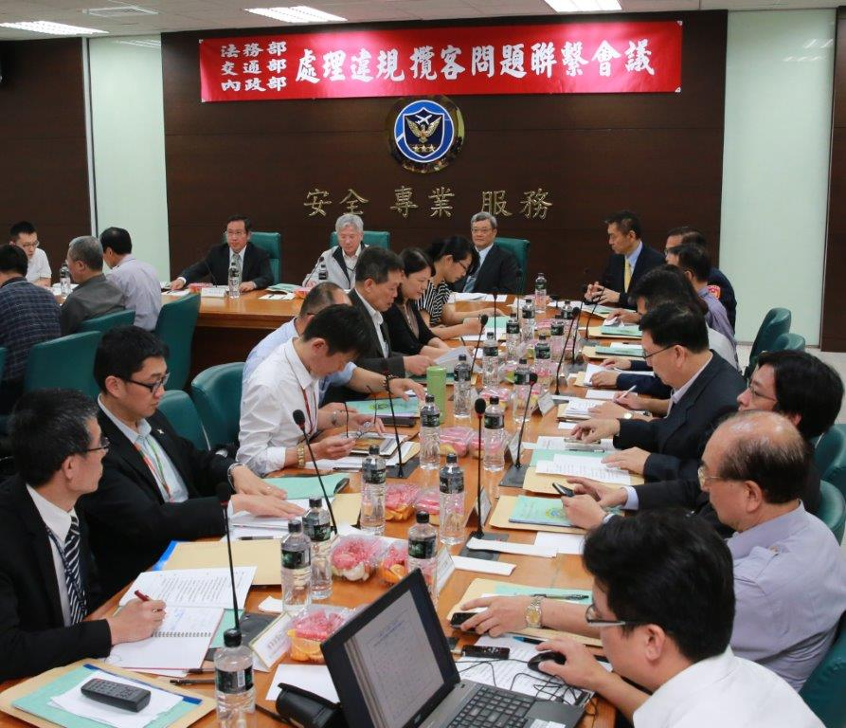

104年5月20日法務交通內政三部聯手掃蕩機場黃牛會議

